01 J1939协议简介：
J1939协议是由美国汽车工程师协会（SAE） (SAE协会简介)定义的一组标准。J1939标准用于卡车、公共汽车和移动液压等重型车辆。

2、物理层

2.1 引脚定义(SAE 9PIN)
引脚代号 | 引脚定义 | 引脚说明
A | 信号地
B | 电源正 | 24V（北美车为12V）
C | J1939 +/CAN H
D | J1939 -/CAN L
E | 屏蔽线 | 可以不接
F | J1708 +
G | J1708 -
H | 未定义
J | 未定义

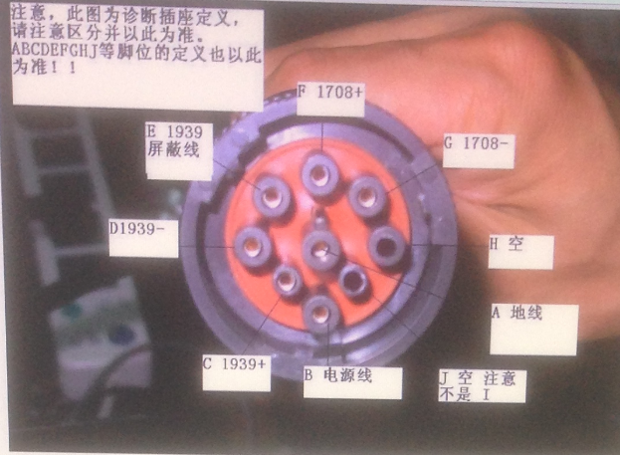

卡特专用9PIN接头
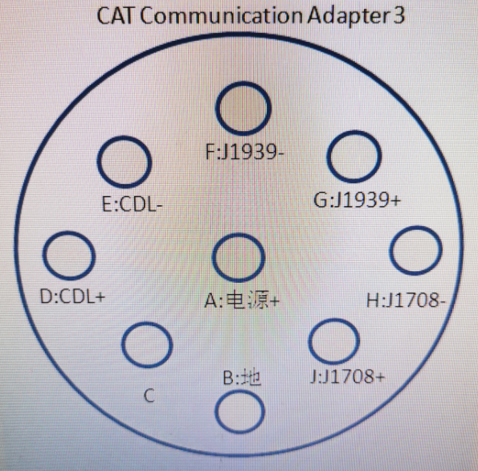

2.1 J1939主要特性：
- J1939协议标准基于CAN 2.0B的高层协议；
- J1939协议应用于重型车辆；
- J1939协议传送速度一般稳定在250kbps。
- 通讯脚电压和CAN 2.0一样，正常情况J1939 +和J1939 -都是2.5V左右；实测通讯时，J1939 +高于2.5V, J1939 -低于2.5V，一般相差2V左右。
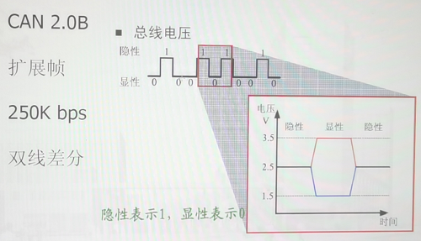

3、J1939数据链层
J1939使用CAN 2.0B协议中定义的29位标识符，含有指定目标地址的报文（“PDU 1”）与旨在广播的报文（“PDU 2”）使用的标识符略有不同。
PUD（协议数据单元）（即报文格式）。
J1939协议中使用的29位标识符结构如下。
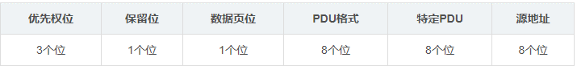
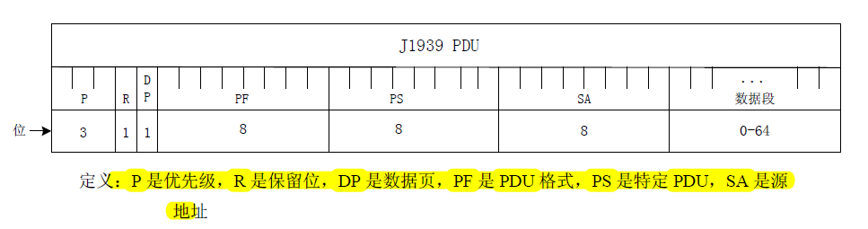
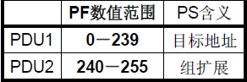
3.1 P（优先级）
这三位仅在总线传输中用来优化消息延迟，
值越小，优先级越高，高0设置到最低7；
诊断数据优先级一般为6或7。
3.2 R（保留位）
SAE 保留此位以备今后开发使用，不能将此位与CAN 保留位混淆。所有消息应在传输中将SAE 保留位置0。
3.3 DP（数据页）
只有当数据页0中的PGN全部被分配完以后，才能够分配页1中的PGN。
3.4 PF(PDU格式)
PDU 格式定义为：PDU1 格式（PS 为目标地址）和PDU2格式（PS 为群扩展）。PDU1 格式允许CAN 数据定向到特定目标地址（设备）。PDU2 格式只用于无特定目标地址（设备）的CAN 数据帧的传输。
当PDU 格式域的值在0 至239(0xEF) 之间，消息是PDU1 格式。
当PDU 格式域的值在240 至255 之间，消息是PDU2 格式。
3.5 PS(特定PDU)
特定 PDU 是一个8 位域，它的定义取决于PDU 格式，根据PDU 格式它可能是目标地址或者群扩展。若 PDU 格式（PF）段的值小于240，特定PDU 段是目标地址。若PF 段 的值在240 和255 之间，特定PDU 包含群扩展（GE）值。
3.6 SA(源地址)
长度：8位
功能：标识设备
网络中一个特定源地址只能匹配一个设备。

4、J1939数据应用

4.1诊断故障码
当前激活故障码
—PGN: 65226(0x00FECA) //
Req: 83 18 EA 00 F9 CA FE 00
Ans: 88 18 FE CA 00 00 FF 64 00 04 01 FF FF
当前激活故障码为系统广播模式，诊断设备可以被动接受，但是也可以通过发送请求PGN获得数据.
1000 0011 0001 1000
历史激活故障码
—PGN: 65227(0x00FECB)
Req: 83 18 EA 00 F9 CB FE 00
Ans: 88 18 FE CB 00 00 FF 64 00 04 01 FF FF

清除故障码
Req: 83 18 EA 00 F9 D3 FE 00
Ans: 88 18 E8 F9 00 00 FF FF FF FF D3 FE 00
回复命令有效字节Ans[0]为0x00是时，肯定应答。E
XX00 ,XX < F0
FXXX X>0

4.2读取数据流
1.可以通过广播消息模式收取相应的PGN的广播数据，从而获得该PGN的数据
2.通过设备主动通过请求消息模式请求PGN，获得该PGN的数据
每条数据流的PGN是不一样的，发送数据流命令时，都应设置PGN过滤，具体通讯链路设置可参考OBD中J1939数据流通讯设置。

4.3应用实例
请求PGN数据单帧传输方式
1CECF900
10 22 00 05 FF CA FE 00
Req: 83 18 EA 00 F9 CA FE 00
Ans: 88 18 FE CA 00 00 FF 64 00 04 01 FF FF
这是条现行故障码命令
请求PGN 00EA00,优先级为6，XTool源地址为0xF9,加上需要请求的PGN值（读取当前故障码：00FECA）,组成命令为18 EA 00 F9 CA FE 00
响应数据使用被请求的PGN组成CAN ID，并将其支持的数据放在数据区
一般是4个字节一个故障码，红色四个字节为故障码命令

请求PGN数据多帧传输方式
Req1：83 18 EA 00 F9 CA FE 00
Ans1: 88 1C EC F9 00 10 22 00 05 FF CA FE 00
Req2: 88 1C EC 00 F9 11 05 01 FF FF CA FE 00
Ans2: 88 1C EB F9 00 01 00 FF 65 01 00 02 53
Ans3: 88 1C EB F9 00 02 04 07 02 8C 01 07 02
Ans4: 88 1C EB F9 00 03 3C 01 10 02 55 01 03
Ans5: 88 1C EB F9 00 04 00 5C 00 08 04 42 01
Ans6: 88 1C EB F9 00 05 03 01 A3 01 5C 02 FF
Req3：88 1C EC 00 F9 13 22 00 05 FF CA FE 00

Req1：83 18 EA 00 F9 CA FE 00
Ans1: 88 1C EC F9 00 10 22 00 05 FF CA FE 00
Req2: 88 1C EC 00 F9 11 03 01 FF FF CA FE 00
Ans2: 88 1C EB F9 00 01 00 FF 65 01 00 02 53
Ans3: 88 1C EB F9 00 02 04 07 02 8C 01 07 02
Ans4: 88 1C EB F9 00 03 3C 01 10 02 55 01 03
Req3: 88 1C EC 00 F9 11 02 04 FF FF CA FE 00
Ans5: 88 1C EB F9 00 04 00 5C 00 08 04 42 01
Ans6: 88 1C EB F9 00 05 03 01 A3 01 5C 02 FF
Req3：88 1C EC 00 F9 13 22 00 05 FF CA FE 00
Req1：83 18 EA 00 F9 CA FE 00
Ans1: 88 1C EC F9 00 10 22 00 05 FF CA FE 00
1字节控制字节=0x10，接收多帧标志，
2-3字节整个消息的大小的字节数
4字节0x05为全部数据包数
5字节最大数据包数
6-8字节打包消息的参数组编号（PGN）
Req2: 88 1C EC 00 F9 11 05 01 FF FF CA FE 00
连接模式下准备发送:指定目标地址
1 控制字节=0x11，指定目标指定准备发送
2 可发送的数据包数
3 下一个要发送的数据包编号
4-5 预留，置为FF
6-8 打包消息的参数组编号（PNG）
Req3：88 1C EC 00 F9 13 22 00 05 FF CA FE 00
消息结束应答：指定目标地址
1.控制字节=0x13，消息结束应答
2-3 整个消息大小的字节数
4 全部数据包数
5 预留，置为FF
6-8 打包消息的参数组编号（PGN）

数据广播方式：
单帧数据广播
Ans：88 18 FE CA 00 00 FF 64 00 04 01 FF FF
响应数据使用广播的PGN组成CAN ID，并将其支持的数据放在数据区。
多帧数据广播
Ans1: 88 1C EC FF 00 20 22 00 05 FF CA FE 00
Ans2: 88 1C EB FF 00 01 00 FF 65 01 00 02 53
Ans3: 88 1C EB FF 00 02 04 07 02 8C 01 07 02
Ans4: 88 1C EB FF 00 03 3C 01 10 02 55 01 03
Ans5: 88 1C EB FF 00 04 00 5C 00 08 04 42 01
Ans6: 88 1C EB FF 00 05 03 01 A3 01 5C 02 FF

Ans1: 88 1C EC FF 00 20 22 00 05 FF CA FE 00
广播公告消息：全局目标地址
1.控制字节=0x20，指定目标地址的请求发送（RTS）
2-3 整个消息大小的字节数
4 全部数据包数
5 预留，置为FF
6 打包消息的参数组编号（PGN）
Ans2- Ans8消息包数据（7字节）。注意多包参数组的最后
一个包可能不足8个字节数据，没使用的字节置为FF

广播命令：
Req: 83 18 EA FF F9 00 EE 00 ??
Ans1: 88 18 EE FF 00 01 02 03 01 00 00 00 FF
Ans2: 88 18 EE FF 80 01 02 FF 01 00 00 00 FF

Req: 83 18 EA 00 F9 DA FE 00
Ans1: 88 1C EC FF 00 20 1A 00 04 FF DA FE 00
Ans2: 88 1C EB FF 00 01 00 FF 65 01 00 02 53
Ans3: 88 18 EB FF 00 02 04 07 02 8C 01 07 02
Ans4: 88 1C EB FF 00 03 3C 01 10 02 55 01 03
Ans5: 88 1C EB FF 00 04 00 5C 00 08 04 42 01
//设置过滤
dwCanID = 0x1CEBFF00;
dwMask = 0xFBFBFFFF;
//开始设置过滤ID
CCommFilter::SetCanFilterBegin();
CCommFilter::AddCanFilterId(dwCanID, dwMask);
Req1：83 18 EF 00 F9 80 F0 16 ?? 找不到
Ans1: 88 1C EC F9 00 10 09 00 02 FF 00 EF 00
Req2: 88 1C EC 00 F9 11 02 01 FF FF 00 EF 00
Ans2: 88 1C EB F9 00 01 F0 16 00 07 01 00 00
Ans3: 88 1C EB F9 00 02 90 05 ff ff ff ff ff
0x13读命令
Req1：88 18 D9 00 F9 01 13 87 00 00 80 FF FF
Ans1: 88 18 D8 F9 00 06 31 32 FF FF FF FF FF
Ans2: 88 18 D7 F9 00 07 06 31 32 FF FF FF FF
Ans3: 88 18 D8 F9 00 00 19 FF FF FF FF 00 00
0x15写命令
Req1：88 18 D9 00 F9 01 15 87 00 00 80 FF FF
Ans1: 88 18 D8 F9 00 06 31 32 FF FF FF FF FF
Ans2: 88 18 D7 F9 00 07 06 31 32 FF FF FF FF
Ans3: 88 18 D8 F9 00 00 19 FF FF FF FF 00 00

